铁力市民政局开展“关爱留守儿童，共筑六一童年梦”活动

一份关怀温暖一颗童心。为深入开展未成年人关爱保护活动，助力铁力市留守儿童健康成长。在六一国际儿童节来临之际，铁力市民政局精心组织开展“关爱留守儿童，共筑六一童年梦”主题活动，为农村留守儿童送去节日的温暖与关怀。
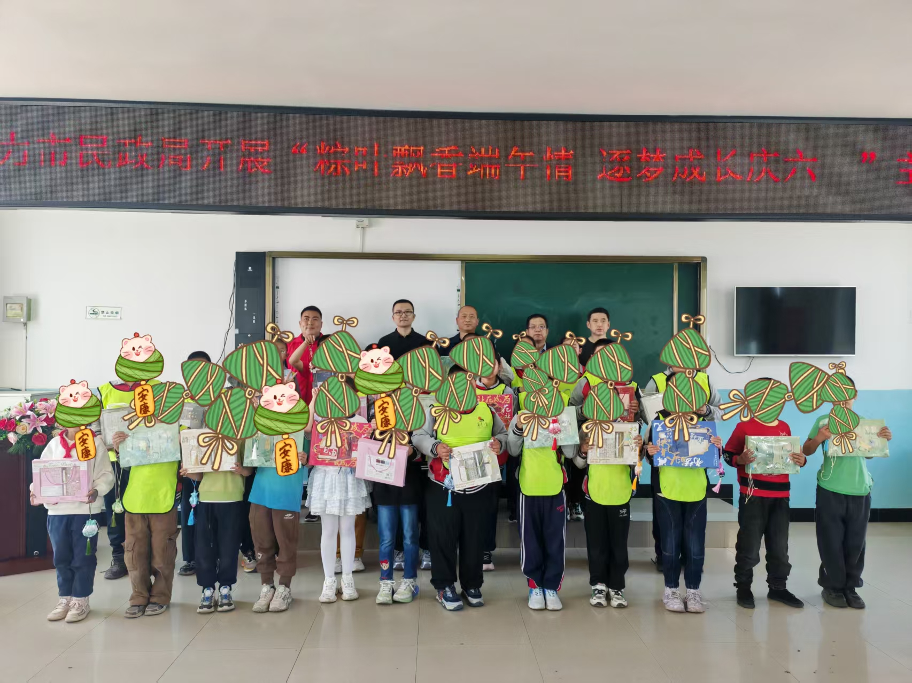
活动伊始，孩子们踏入党史博物馆，瞬间被浓厚的历史氛围所包围。一件件珍贵文物、一幅幅生动图片、一段段感人故事，如同缓缓展开的历史画卷，带他们穿越时空，回到那段波澜壮阔的革命岁月。在博物馆中，孩子们仿佛亲眼目睹了先辈们为理想英勇奋斗的身影，他们的眼神中满是崇敬与震撼。讲解员的讲述，更是将红色精神的种子悄然种入孩子们心中，爱国情怀在心底生根发芽。从革命先辈的事迹中，孩子们汲取到了奋进的力量，也在幼小的心灵中立下传承红色基因的志向，让红色精神在新时代继续闪耀光芒。
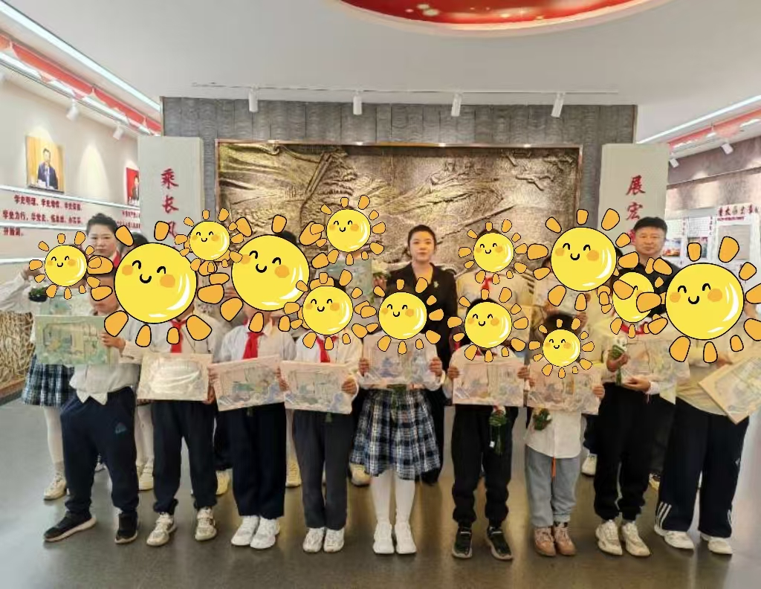
在包粽子环节，孩子们围坐在一起，在工作人员的耐心指导下，认真学习包粽子的传统技艺。一片片粽叶在手中翻转，一粒粒糯米填满其中，孩子们虽然动作略显生疏，但脸上洋溢着满满的成就感，现场洋溢着浓浓的节日氛围。
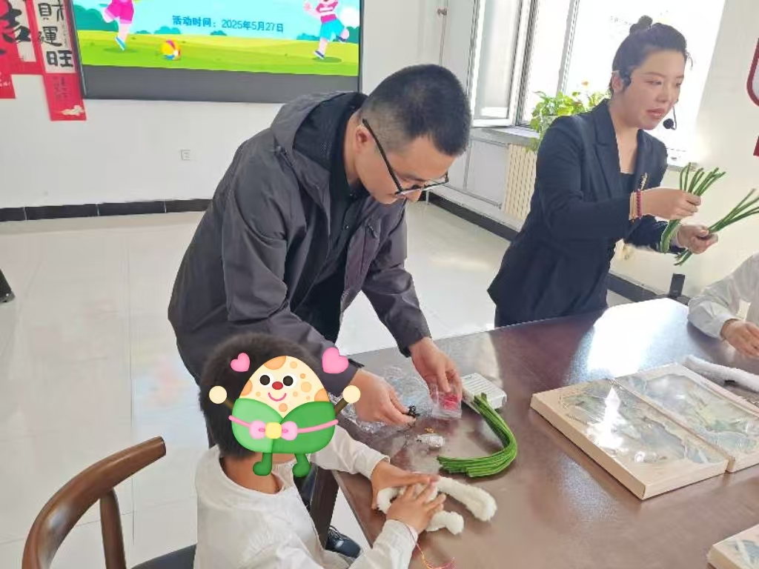
包香包活动则成为了孩子们展现创造力的舞台。色彩斑斓的布料、形状各异的香料，在孩子们的巧手下，变成了一个个精美独特的香包。他们专注地缝制、填充、装饰，每一个步骤都充满乐趣，在手工制作中尽情释放着想象力与创造力。
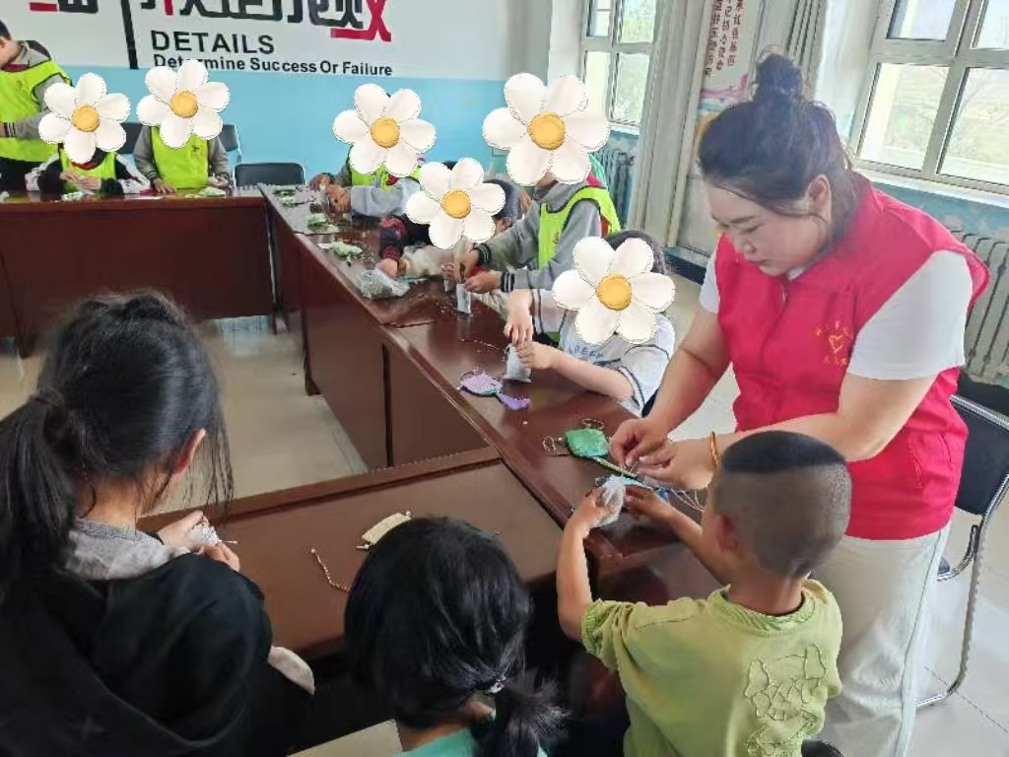
而编织五彩绳的过程，不仅锻炼了孩子们的动手能力，更承载着美好的寓意。五彩丝线在指尖穿梭，编织出的不仅是漂亮的手绳，更是为孩子们编织一个绚丽多彩的未来。当五彩绳系在手腕上，那份温暖与祝福也随之融入心间。
此次活动为孩子们营造了一个充满爱与希望的成长环境。在这个特别的六一儿童节，孩子们收获的不仅是快乐与知识，更是社会满满的关怀。下一步，铁力市民政局也将继续以爱为帆，守护每一位留守儿童的成长之路，让更多温暖与美好绽放在孩子们的童年时光里。

